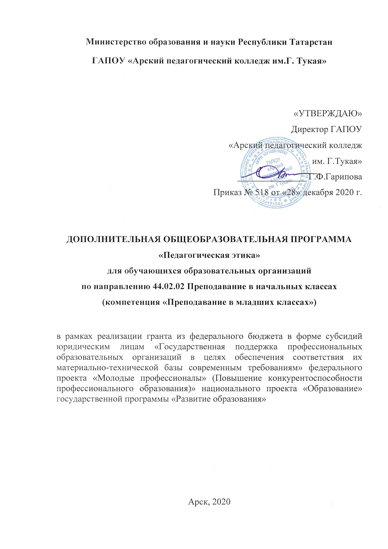
Министерство образования и науки Республики Татарстан
ГАПОУ «Арский педагогический колледж им.Г. Тукая»

«УТВЕРЖДАЮ»
Директор ГАПОУ
«Арский педагогический колледж
им. Г.Тукая»
_______________ Г.Ф.Гарипова
Приказ № 518 от «28» декабря 2020 г.

ДОПОЛНИТЕЛЬНАЯ ОБЩЕОБРАЗОВАТЕЛЬНАЯ ПРОГРАММА
«Педагогическая этика»
для обучающихся образовательных организаций
по направлению 44.02.02 Преподавание в начальных классах
(компетенция «Преподавание в младших классах»)

в рамках реализации гранта из федерального бюджета в форме субсидий юридическим лицам «Государственная поддержка профессиональных образовательных организаций в целях обеспечения соответствия их материально-технической базы современным требованиям» федерального проекта «Молодые профессионалы» (Повышение конкурентоспособности профессионального образования)» национального проекта «Образование» государственной программы «Развитие образования»

Арск, 2020
Пояснительная записка
Программа учебной дисциплины «Педагогическая этика» предназначена для профориентации учащихся 9-х классов. Базируется на четырех направлениях профконсультационной работы: информационное, диагностическое, консультационное и тренинговое.
Данный курс основывается на программах предпрофильной подготовки Е.А. Климова «Курс занятий по профориентации «Мои профессиональные намерения»», Г.В. Резапкиной «Психология и выбор профессии» и В.В. Сивкиной «Профессиональное самооопределение».
Она дает представление о целостности профессиональной деятельности, направленности мышления, помогает осознать себя в роли педагога, оценить свои способности, степень готовности к учебно-воспитательной работе, развивает творчество, мастерство и культуру (культуру поведения, общения, культуру речи), способность к саморазвитию, стимулирует формирование профессионально значимых качеств, готовит к овладению новыми образовательными технологиями, к разработке собственного стиля работы, вводит в режим проектирования будущей деятельности.
Обучение курса требует знания основных понятий (гуманизм, духовность, индивидуальный стиль, педагогическая деятельность, педагогическая культура, педагогическая ситуация, педагогическая техника, педагогические способности, педагогический опыт, педагогический такт, педагогическое общение, педагогическое мастерство, педагогическое творчество, самовоспитание, самообразование, саморазвитие, саморегуляция), новой объективной информации о педагоге и его деятельности, разнообразии методик активного обучения, творческой позиции каждого учащегося.
Лекционные занятия — это прежде всего соединение научного содержания, учебного диалога, духовно-нравственного настроя, создания проблемных ситуаций и решения педагогических задач.
Практические занятия включают систему упражнений, специальные тренинги, моделирование ситуаций профессиональной деятельности, различные виды игр, советы и творческие задания.
Цель каждого занятия — реальное сотрудничество и взаимодействие педагога с учащимися, достижение высокой коммуникативности, включение каждого учащегося в учебный процесс.
Основная цель реализации программы - укрепление положительной мотивации школьников в выборе профессии учителя и создание благоприятных предпосылок для их поступления в педагогическое учебное заведение.
Задачами реализации программы являются:
- формирование у школьников представлений о педагогической профессии, ее роли в жизни общества и истории возникновения, о работе учителя, путях получения педагогической профессии;
- развитие у школьников потребности самосовершенствовании;
- развитие кругозора и интереса школьников к педагогически ориентированным системам знаний и умений;
- формирование организаторских умений;
- развитие способности к эмпатии и творчеству;
-формирование у школьников культуры общения и коллективной
творческой деятельности;
Формы организации деятельности: программа ориентирована на учащихся 9-х классов; реализовывается в течение всего учебного года. Регулярность занятий – 1 раз в неделю.
Программа рассчитана на 34 часа.

Требования к знаниям, умениям, навыкам школьников.

Школьники должны иметь представление:
- О роли и сущности педагогической деятельности и педагогической профессии;
- О современных тенденциях в образовании;
- О деятельности великих отечественных и зарубежных педагогов, педагогов- новаторов;
- О педагогических учебных заведениях;
- О культуре общения на основе педагогической деятельности.

Школьники должны знать:
- Специальности педагогического профиля;
- Свои права и обязанности в получении профессионального образования;
- Правила поступления в педагогическое учебное заведение;
- Основное содержание правовых документов.

Школьники должны уметь:
- Осуществлять самосовершенствование с позиций требований, предъявляемых к учителю;
- Использовать личностный фактор в организации умственного труда;
- Владеть основами педагогического воздействия;
- Анализировать проблемные педагогические ситуации, делать правильный выбор в общении;
- Работать с материалами педагогической литературы.

Ожидаемые результаты:
- Формирование знаний учащихся о специфике современного рынка труда и его развитии;
- Формирование у учащихся адекватных представлений о себе и своем профессиональном соответствии;
- Принятие учащимися предварительного решения о профессиональном выборе;
- Создание условий для повышения готовности подростков к социально-профессиональному самоопределению.

Темы занятий
Тема 1. Учитель в классификации профессий (2 часа)
Понятие учитель. Предмет учительского труда. Интегративный характер деятельности учителя (свойства гностических, преобразовательных и изыскательских профессий). Педагогические специальности. Соотношение понятий «педагог» - «учитель», «профессия» - «специальность». Цель профессии учителя.

Тема 2. Профессиональная деятельность и личность педагога
(2 часа)
Профессия учителя - «завидная должность». Назначение учителя. Влияние педагогической профессии на судьбы людей, государств, человечества. Верный рыцарь Методы! Выдающиеся ученые и мыслители об учителе. Требования к педагогу. Педагогическая статья «Пусть поймет меня учитель». (Владимир Попов «Учительская газета» от 23 июня 1999 г.) Приемы педагогического воздействия.

Тема 3. Профессиональный потенциал педагога (2 часа)
Сущность, специфические особенности и функции педагогического авторитета. Идеал человеческой личности. Предназначение и профессиональный долг педагогов.

Тема 4. Социальная значимость труда учителя (2 часа)
Социальные функции педагога. Специфика педагогической профессии. Массовость профессии учителя. Возрастание роли учителя в современном обществе.
Тема 5. Влияние педагогического общения на развитие личности
(3 часа)
Понятие и особенности педагогического общения. Развитие положительной самооценки и веры в себя у ребенка. Этапы профессионально-педагогического общения. Классификацию функций общения. Коммуникативные умения учителя. Компоненты речевых способностей. «Секреты» речевого общения. Стили общения. Личностно-ориентированная модель общения с детьми. Технология педагогического общения. Основные принципы общения с ребенком.

Тема 6. Педагогическая техника (2 часа)
Понятие о педагогической технике. Группа компонентов педагогической техники. Типичные ошибки молодого педагога. Пантомимика. Мимика. Дыхание. Голос. Дикция. Ритмика. Способы саморегуляции.

Тема 7. Профессиональная педагогическая этика (2 часа)
Педагогическая этика. Культура поведения. Этикет. Понятие конфликта. Виды педагогических ситуаций и конфликтов. Особенности педагогических конфликтов. Причины конфликтов. Стиль поведения в конфликтной ситуации.

Тема 8. Мастерство в организации жизни и деятельности детей.
(2 часа)
Создание воспитательного коллектива в школе. Правила управления коллективом. Суть педагогического мастерства. Организаторские умения учителя.
Тема 9. История профессии учителя (2 часа)
Учительство в эпоху первобытности. Учительской профессия в античном мире. Типы учебных заведений в Древней Греции. Образование в период Средневековья. Чешский педагог Ян Амос Коменский. Выдающиеся педагоги второй половины XIX в. Проблемы образования в современном мире.

Тема 10. Российская школа: проблемы, перспективы
(2 часа)
Состояние Российского образования. Актуальные проблемы современной школы в России. Нормативные документы об основных направлениях развития структуры и содержания общего среднего образования. Модернизация. Основные приоритеты обновления начальной, основной и старшей школы. Престиж учительской профессии.

Тема 11. Права и обязанности учителя (3 часа)
Нормативно – правовые акты, регулирующие труд учителя. Права учителя общеобразовательного учреждения. Обязанности педагогов.

Тема 12. Педагогические функции и умения (3 часа)
Главная функция учителя. Этапы разработки педагогических проектов.

Тема 13. Всякий ли человек может стать учителем? (2 часа)
Требования к учителю. Педагогические способности. Профессиональные и личностные качества педагога.

Тема 14. Стиль педагогической деятельности (2 часа)
Виды стилей педагогической деятельности. Стили педагогической деятельности в зависимости от ее характера.

Тема 15. Методы обучения (2 часа)
Традиционная классификация методов обучения. Классификация методов по назначению. Классификация методов по типу (характеру) познавательной деятельности. Метод проблемного изложения. Сущность информационно-рецептивного метода. Репродуктивный метод. Сущность исследовательского метода обучения. Группа методов по дидактическим целям.

Тема 16. Где получить педагогическое образование? (1час)
Система подготовки педагогических кадров в России. Типы педагогических учебных заведений. ГАПОУ «Арский педагогический колледж им. Г. Тукая».

Учебно-тематический план элективного курса «Педагогическая этика»

Темы | Количество часов |  |  | Форма  контроля
Темы | Всего | Лекции | Практические занятия | Форма  контроля
Тема 1. Учитель в классификации профессий | 2 | 2 |  | Микросочинение на тему «Педагогическая профессия в XXI веке»
Тема 2. Профессиональная деятельность и личность педагога | 2 | 1 | 1 | Вопросы и задания
Тема 3. Профессиональный потенциал педагога | 2 | 1 | 1 | Письменное задание
Тема 4. Социальная значимость труда учителя | 2 | 1 | 1 | Тестирование
Тема 5. Влияние педагогического общения на развитие личности | 3 | 2 | 1 | Разрешение педагогических ситуаций
Тема 6. Педагогическая техника | 2 |  | 2 | Упражнения
Тема 7. Профессиональная педагогическая этика | 2 | 1 | 1 | Составить нравственный кодекс педагога
Тема 8. Мастерство в организации жизни и деятельности детей.  (2 часа) | 2 | 1 | 1 | Написать сочинение на тему «Мой любимый учитель»
Тема 9.История профессии учителя. | 2 | 1 | 1 | Тестирование
Тема 10. Российская школа: проблемы, перспективы. | 2 | 1 | 1 | Письменное задание
Тема 11.Права и обязанности учителя. | 3 | 1 | 2 | Решение педагогических ситуаций
Тема 12.Педагогические функции и умения. | 3 | 1 | 2 | Вопросы и задания
Тема 13. Всякий ли человек может стать учителем? | 2 | 1 | 1 | Составление педагогических заповедей
Тема 14. Стиль  педагогической деятельности. | 2 |  | 2 | Вопросы и задания
Тема 15. Методы обучения. | 2 |  | 2 | Решение психологи-  ческих задач
Тема 16. Где получить педагогическое образование? | 1 |  | 1 | Вопросы и задания

Организационно-педагогические условия реализации программы
Материально-технические условия реализации программы
Наименование помещения | Вид занятий | Наименование оборудования,  программного обеспечения
1 | 2 | 3
Аудитория | Лекции | Компьютер, мультимедийный проектор, экран, доска, флипчарт
Мастерская по компетенции «Преподавание в младших классах» | Лекции, практические задания | Оборудование, оснащение рабочих мест, инструменты и расходные материалы – в соответствии с инфраструктурным листом по компетенции Ворлдскиллс

Учебно-методическое обеспечение программы
- техническое описание компетенции;
- комплект оценочной документации по компетенции;
- печатные раздаточные материалы для слушателей;
- учебные пособия, изданных по отдельным разделам программы;
- профильная литература;
- отраслевые и другие нормативные документы;
- электронные ресурсы и т.д.

4.3. Учебно-лабораторное и учебно-производственное оборудование Мастерской по компетенции «Преподавание в младших классах»
Оборудование и технологическое оснащение рабочих мест:
- Мобильный компьютерный класс в составе:
- портативный компьютер учителя
- портативный компьютер ученика
- тележка-хранилище с системой подзарядки с вмонтированной точкой доступа для организации беспроводной локальной сети в классе
- Умный пол
- Цифровая лаборатория для начальной школы
- МФУ цветное
- МФУ черно-белое
- Интерактивная панель 65"
- Стойка Digis DSM-P106C мобильная для панелей 55"-100"
- Электронный флипчарт
- Стойка мобильная для электронногофлипчарта
- Планшет для ученика
- Документ камера
- Видеокамера
- Штатив для видеокамеры
- Конструктор LEGO EducationWeDo 2.0
- Парта одноместная ученическая на колесах
- Стул
- Напольный пуф
- Стеллаж для зоны естественно-научного эксперимента
- Стеллажи с полками (Ширина 1200-1500 мм)
- Мягкий модульный пол
- Запираемый шкафчик

4.4. Кадровые условия реализации программы
Количество ППС (физических лиц), привлеченных для реализации программы – 4 человека. Из них:
- сертифицированных экспертов Ворлдскилс по соответствующей компетенции 0 человек;
- экспертов с правом проведения чемпионата по стандартам Ворлдскилс по соответствующей компетенции 0 человек;
- экспертов с правом оценки демонстрационного экзамена по стандартам Ворлдскилс 4 человека.
Данные ППС, привлеченных для реализации программы
№ п.п. | ФИО | Статус в экспертном сообществе Ворлдскилс с указанием компетенции | Должность, наименование организации
1 | Гарипова ЗульфияРинатовна | эксперт с правом оценки демонстрационного экзамена по стандартам Ворлдскилс | Преподаватель ГАПОУ «Арский педагогический колледж им.Г.Тукая»
2 | Плотникова Евгения Зявдатовна | эксперт с правом оценки демонстрационного экзамена по стандартам Ворлдскилс | Преподаватель ГАПОУ «Арский педагогический колледж им.Г.Тукая»
3 | Хабибуллина Гульнара Илдаровна | эксперт с правом оценки демонстрационного экзамена по стандартам Ворлдскилс | Преподаватель ГАПОУ «Арский педагогический колледж им.Г.Тукая»
4 | Сафарова ИльвираРушановна | эксперт с правом оценки демонстрационного экзамена по стандартам Ворлдскилс | Преподаватель ГАПОУ «Арский педагогический колледж им.Г.Тукая»

Составители программы:
Хузеева Клара Альбертовна, преподаватель психолого – педагогических дисциплин, высшей квалификационой категории ГАПОУ «Арский педагогический колледж»

Латыпова Ильвира Рафаилевна, преподаватель психолого – педагогических дисциплин, первой квалификационой категории ГАПОУ «Арский педагогический колледж им. Г. Тукая»

, преподаватель русского языка и литературы первой квалификационой категории ГАПОУ «Арский педагогический колледж»

Список литературы

- Бендюков М.А., Соломин И.Л., Палагин А.А. Азбука профориентации. - СПБ., 2008 - 218с.
- Вершловкий С.Г. Педагог эпохи перемен. – М.,2002.
- Иванов В. В. Этическая составляющая в информационной культуре учителя // Начальная школа. - 2005. - №11. - с. 117 - 119.
- Крылова Н.Б., Александрова Е.А. Очерки понимающей педагогики.
- М., 2003.
- Никитина Н.Н., Кислинская Н.В. Введение в педагогическую деятельность. - М.,2004. - с.43 - 47.
- Основы планирования и реализации профессиональной карьеры. Рабочая тетрадь по профориентации молодежи. - СПБ., 2010. - 42 с.
- Пряжников Н.С. Профессиональное и личностное самоопределение. - М., Воронеж, 2006.
- Психология популярных профессий/ Под ред. Л.А. Головей. - СПб.: Речь, 2003.
- Собчик Л.Н. Психология индивидуальности. - СПб.: Речь, 2003.
- Соломин И.Л. Экспресс – диагностика персонала. - СПб.: Речь, 2008. - 280.
- Шереги Ф.Э. Социология образования. - М., 2001.

